Лабораторная работа №3

Математическое моделирование

Ильинский Арсений Александрович

Содержание

Цель работы 1

Задание 1

Теоретическое введение 2

Выполнение лабораторной работы 2

1. Постановка задачи 2

1.1. Боевые действия между регулярными войсками 3

1.2. Боевые действия с участием регулярных войск и партизанских отрядов 5

2. Построение графиков изменения численности войск 6

2.1. Боевые действия между регулярными войсками 6

2.2. Боевые действия с участием регулярных войск и партизанских отрядов 8

Выводы 9

Список литературы 9

# Цель работы

Познакомиться с простейшими моделями боевых действий – ***модели Ланчестера*** (Осипова — Ланчестера).

# Задание

**Вариант 46**

Между страной $X$ и страной $Y$ идет война. Численность состава войск исчисляется от начала войны, и являются временными функциями $x\left(t\right)$ и $y\left(t\right)$. В начальный момент времени страна $X$ имеет армию численностью *33 333* человек, а в распоряжении страны $Y$ армия численностью в *44 444* человек. Для упрощения модели считаем, что коэффициенты $a$, $b$, $c$, $h$ постоянны. Также считаем $P\left(t\right)$ и $Q\left(t\right)$ непрерывные функции.

Постройте графики изменения численности войск армии $X$ и армии $Y$ для следующих случаев:

1. Модель боевых действий между регулярными войсками:
$\frac{dx}{dt}=-0.15x\left(t\right)-0.64y\left(t\right)+\left|sin\left(t+15\right)\right|$

$\frac{dy}{dt}=-0.55x\left(t\right)-0.12y\left(t\right)+\left|cos\left(t+25\right)\right|$

2. Модель ведение боевых действий с участием регулярных войск и партизанских отрядов:

$\frac{dx}{dt}=-0.28x\left(t\right)-0.745y\left(t\right)+\left|2sin\left(3t\right)\right|$

$\frac{dy}{dt}=-0.613x\left(t\right)-0.35y\left(t\right)+\left|1.5cos\left(2t\right)\right|$

# Теоретическое введение

**Законы Ланчестера** (законы Осипова — Ланчестера) — математическая формула для расчета относительных сил пары сражающихся сторон — подразделений вооруженных сил.

* В статье «Влияние численности сражающихся сторон на их потери», опубликованной журналом «Военный сборник» в 1915 году, генерал-майор Корпуса военных топографов М. П. Осипов описал математическую модель глобального вооружённого противостояния, практически применяемую в военном деле при описании убыли сражающихся сторон с течением времени и, входящую в математическую теорию исследования операций, на год опередив английского математика Ф. У. Ланчестера.
* В 1916 году, в разгар первой мировой войны, Фредерик Ланчестер разработал систему дифференциальных уравнений для демонстрации соотношения между противостоящими силами. Среди них есть так называемые Линейные законы Ланчестера (первого рода или честного боя, для рукопашного боя или неприцельного огня) и Квадратичные законы Ланчестера (для войн начиная с XX века с применением прицельного огня, дальнобойных орудий, огнестрельного оружия).

*Замечание:* в связи с установленным приоритетом в англоязычной литературе наметилась тенденция перехода от фразы «модель Ланчестера» к «модели Осипова — Ланчестера».

# Выполнение лабораторной работы

## 1. Постановка задачи

Рассмотрим некоторые простейшие модели боевых действий – модели Ланчестера (Осипова — Ланчестера). В противоборстве могут принимать участие как регулярные войска, так и партизанские отряды. В общем случае главной характеристикой соперников являются численности сторон. Если в какой-то момент времени одна из численностей обращается в нуль, то данная сторона считается проигравшей (при условии, что численность другой стороны в данный момент положительна).

Рассмотрим два случая ведения боевых действий:

1. Боевые действия между регулярными войсками.
2. Боевые действия с участием регулярных войск и партизанских отрядов.

### 1.1. Боевые действия между регулярными войсками

#### Модель

В первом случае численность регулярных войск определяется тремя факторами:

* скорость уменьшения численности войск из-за причин, не связанных с боевыми действиями (болезни, травмы, дезертирство).
* скорость потерь, обусловленных боевыми действиями противоборствующих сторон (что связанно с качеством стратегии, уровнем вооружения, профессионализмом солдат и т.п.).
* скорость поступления подкрепления (задаётся некоторой функцией от времени).

В этом случае модель боевых действий между регулярными войсками описывается следующим образом:

$$\frac{dx}{dt}=-a\left(t\right)x\left(t\right)-b\left(t\right)y\left(t\right)+P\left(t\right)$$

$$\frac{dy}{dt}=-c\left(t\right)x\left(t\right)-h\left(t\right)y\left(t\right)+Q\left(t\right)$$

*Пояснение:*

* члены $-a\left(t\right)x\left(t\right)$ и $-h\left(t\right)y\left(t\right)$ описывают потери, не связанные с боевыми действиями, где:
  + $a\left(t\right)$ и $h\left(t\right)$- величины, характеризующие степень влияния различных факторов на потери.
* члены и отражают потери на поле боя, где:
  + и - величины, которые указывают на эффективность боевых действий со стороны и соответственно.
* функции и учитывают возможность подхода подкрепления к войскам и в течение одного дня.

#### Решение модели

В простейшей модели борьбы двух противников:

* коэффициенты $b\left(t\right)$ и $c\left(t\right)$ являются постоянными.
* *Пояснение:* попросту говоря, предполагается, что каждый солдат армии $x$ убивает за единицу времени $c$ солдат армии $y$ (и, соответственно, каждый солдат армии убивает солдат армии $x$).
* не учитываются потери, не связанные с боевыми действиями.
* не учитывается возможность подхода подкрепления.

Состояние системы описывается точкой $\left(x,y\right)$ положительного квадранта плоскости. Координаты этой точки, $x$ и $y$- это численности противостоящих армий. Тогда модель принимает вид:

$$\left\{\begin{matrix}\overset{.}{x}=-by \\ \overset{.}{x=y}=-cx\end{matrix}\right.$$

Это жесткая модель, которая допускает точно решение:

$$\frac{dx}{dy}=\frac{by}{cx}$$

$$cxdx=bydy$$

$$cx^{2}-by^{2}=C$$

Эволюция численностей армий x и y происходит вдоль гиперболы, заданной этим уравнением (рис. [-@fig:001]). По какой именно гиперболе пойдет война, зависит от начальной точки:

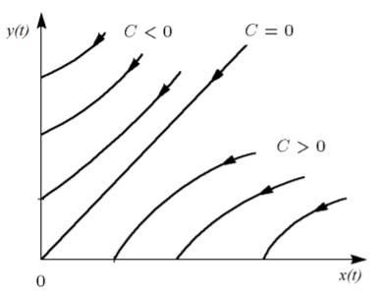

Fig 1.1. Эволюция численностей армий x и y

Эти гиперболы разделены прямой $\sqrt{c}x=\sqrt{b}y$:

* Если начальная точка лежит выше этой прямой, то гипербола выходит на ось $y$, т.е. побеждают партизаны.
* *Пояснение:* это значит, что в ходе войны численность армии $x$ уменьшается до нуля (за конечное время). Армия $y$ выигрывает, противник уничтожен.
* Если начальная точка лежит ниже этой прямой, то гипербола выходит на ось $x$, т.е. побеждает регулярная армия.
* *Пояснение:* это значит, что в ходе войны численность армии $y$ уменьшается до нуля (за конечное время). Армия $x$ выигрывает, противник уничтожен.
* Если начальная точка лежит на прямой, то война заканчивается истреблением обеих армий.
* *Пояснение:* но на это требуется бесконечно большое время: конфликт продолжает тлеть, когда оба противника уже обессилены.

### 1.2. Боевые действия с участием регулярных войск и партизанских отрядов

#### Модель

Во втором случае в борьбу добавляются партизанские отряды. Нерегулярные войска в отличии от постоянной армии менее уязвимы, так как действуют скрытно, в этом случае сопернику приходится действовать неизбирательно, по площадям, занимаемым партизанами. Поэтому считается, что тем потерь партизан, проводящих свои операции в разных местах на некоторой известной территории, пропорционален не только численности армейских соединений, но и численности самих партизан.

В результате модель принимает вид:

$$\frac{dx}{dt}=-a\left(t\right)x\left(t\right)-b\left(t\right)y\left(t\right)+P\left(t\right)$$

$$\frac{dy}{dt}=-c\left(t\right)x\left(t\right)y\left(t\right)-h\left(t\right)y\left(t\right)+Q\left(t\right)$$

*Пояснение:*

* члены $-a\left(t\right)x\left(t\right)$ и $-h\left(t\right)y\left(t\right)$ описывают потери, не связанные с боевыми действиями, где:
  + $a\left(t\right)$ и $h\left(t\right)$- величины, характеризующие степень влияния различных факторов на потери.
* члены и отражают потери на поле боя, где:
  + и - величины, которые указывают на эффективность боевых действий со стороны и соответственно.
* функции и учитывают возможность подхода подкрепления к войскам и в течение одного дня.

#### Решение модели

В простейшей модели борьбы двух противников:

* коэффициенты $b\left(t\right)$ и $c\left(t\right)$ являются постоянными.
* *Пояснение:* Попросту говоря, предполагается, что каждый солдат армии $x$ убивает за единицу времени $c$ солдат армии $y$ (и, соответственно, каждый солдат армии убивает солдат армии $x$).
* не учитываются потери, не связанные с боевыми действиями.
* не учитывается возможность подхода подкрепления.

Если рассматривать второй случай с теми же упрощениями, то модель принимает вид:

$$\frac{dx}{dt}=-by\left(t\right)$$

$$\frac{dy}{dt}=-cx\left(t\right)y\left(t\right)$$

Эта система приводится к уравнению:

$$\frac{d}{dt}\left(\frac{b}{2}x^{2}\left(t\right)-cy\left(t\right)\right)=0$$

которое при заданных начальных условиях имеет единственное решение (рис. [-@fig:002]):

$$\frac{b}{2}x^{2}\left(t\right)-cy\left(t\right)=\frac{b}{2}x^{2}\left(0\right)-cy\left(0\right)=C_{1}$$

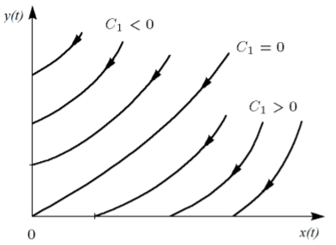

Fig 1.2. Эволюция численностей армий x и y

Эти гиперболы разделены параболой $\frac{b}{2}x^{2}\left(0\right)=cy\left(0\right)$:

* при $C_{1}<0$ побеждают партизаны.
* *Пояснение:* это значит, что в ходе войны численность армии $x$ уменьшается до нуля (за конечное время). Армия $y$ выигрывает, противник уничтожен.
* при $C_{1}>0$ побеждает регулярная армия.
* *Пояснение:* это значит, что в ходе войны численность армии $y$ уменьшается до нуля (за конечное время). Армия $x$ выигрывает, противник уничтожен.

## 2. Построение графиков изменения численности войск

### 2.1. Боевые действия между регулярными войсками

1. Код программы с комментариями:

* model lab3  
  // Задание типов  
   type Soldier=Real(unit="soldier", min=0); // тип Солдат с мерой "солдат" с минимальным значением 0  
   type Days=Real(unit="days", min=0); // тип День с мерой "дни" с минимальным значением 0  
    
  // Начальные условия   
   constant Real a=0.15; // степень влияния различных факторов на потери  
   constant Real b=0.64; // эффективность боевых действий армии Y  
   constant Real c=0.55; // эффективность боевых действий армии X  
   constant Real h=0.12; // степень влияния различных факторов на потери  
    
   Real p; // функция, учитывающая возможность подхода подкрепления к армии X  
   Real q; // функция, учитывающая возможность подхода подкрепления к армии Y  
    
   Soldier x; // численность армии X  
   Soldier y; // численность армии Y  
    
   parameter Days t; // время  
    
  initial equation  
  // Начальные значения  
   x=33333;  
   y=44444;  
   t=0;  
    
  equation  
  // Задание функиий, учитывающих возможность подхода подкрепления к армиям X и Y соотвенственно  
   p=abs(sin(t+15));  
   q=abs(cos(t+25));  
    
  // Решение системы дифференциальных уравнений  
   der(x)=-a*x-b*y+p;  
   der(y)=-c*x-h*y+q;  
    
  end lab3;

1. График изменения численности войск армии $X$ и армии $Y$ (рис. [-@fig:003]):

* 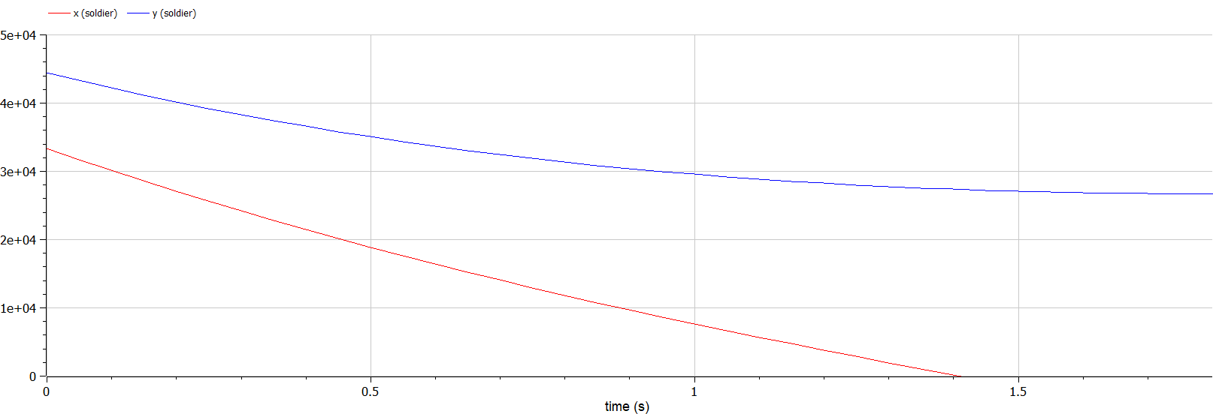
* Fig 2.1. График изменения численности войск армии x и y
* *Пояснение:* таким образом, глядя на график, можно сделать вывод, что регулярная армия $Y$ одержала победу над регулярной армией $X$, где:
  + красный - регулярная армия $X$;
  + синий - регулярная армия $Y$;

### 2.2. Боевые действия с участием регулярных войск и партизанских отрядов

1. Код программы с комментариями:

* model lab3  
  // Задание типов  
   type Soldier=Real(unit="soldier", min=0); // тип Солдат с мерой "солдат" с минимальным значением 0  
   type Days=Real(unit="days", min=0); // тип День с мерой "дни" с минимальным значением 0  
    
  // Начальные условия   
   constant Real a=0.28; // степень влияния различных факторов на потери  
   constant Real b=0.745; // эффективность боевых действий армии Y  
   constant Real c=0.613; // эффективность боевых действий армии X  
   constant Real h=0.35; // степень влияния различных факторов на потери  
    
   Real p; // функция, учитывающая возможность подхода подкрепления к армии X  
   Real q; // функция, учитывающая возможность подхода подкрепления к армии Y  
    
   Soldier x; // численность армии X  
   Soldier y; // численность армии Y  
    
   parameter Days t; // время  
    
  initial equation  
  // Начальные значения  
   x=33333;  
   y=44444;  
   t=0;  
    
  equation  
  // Задание функиий, учитывающих возможность подхода подкрепления к армиям X и Y соотвенственно  
   p=abs(2*sin(3*t));  
   q=abs(1.5*cos(2*t));  
    
  // Решение системы дифференциальных уравнений  
   der(x)=-a*x-b*y+p;  
   der(y)=-c*x*y-h*y+q;  
    
  end lab3;

1. График изменения численности войск армии $X$ и армии $Y$ (рис. [-@fig:004]):

* 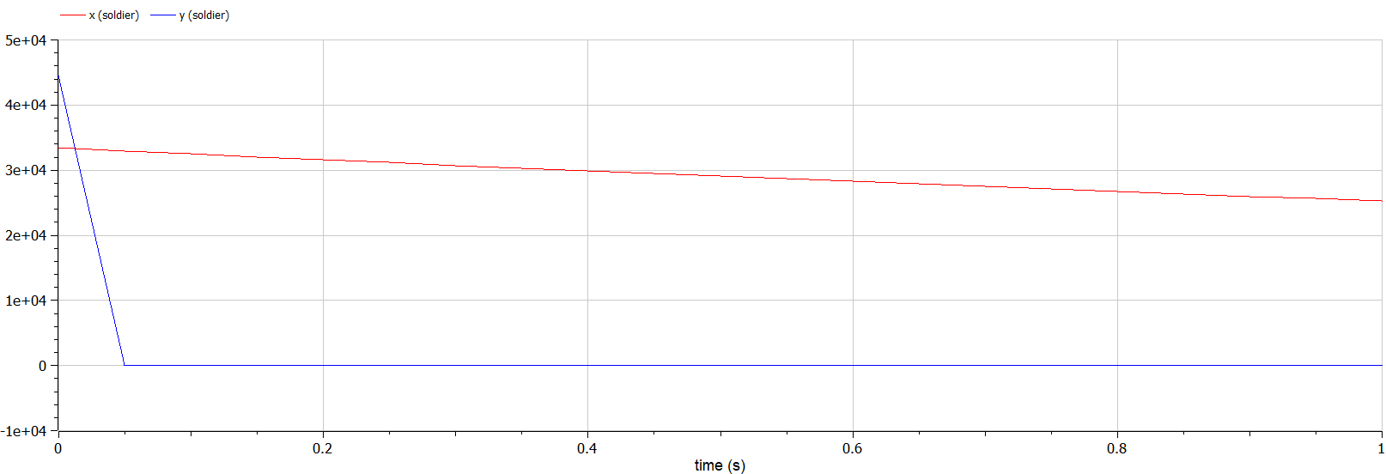
* Fig 2.2. График изменения численности войск армии x и y
* *Пояснение:* таким образом, глядя на график, можно сделать вывод, что регулярная армия $X$ одержала победу над партизанским отрядом $Y$, где:
  + красный - регулярная армия $X$;
  + синий - партизанский отряд $Y$;

# Выводы

Благодаря данной лабораторной работе познакомился с простейшей моделью боевых действий - ***модели Ланчестера*** (Осипова — Ланчестера), а именно научился:

* строить модель для следующих двух случаев:
  + Модель боевых действий между регулярными войсками.
  + Модель ведение боевых действий с участием регулярных войск и партизанских отрядов.
* строить графики изменений численности войск армии $X$ и армии $Y$ для следующих двух случаев:
  + Модель боевых действий между регулярными войсками.
  + Модель ведение боевых действий с участием регулярных войск и партизанских отрядов.

# Список литературы

* [Кулябов Д.С. *Лабораторная работа №3*](https://esystem.rudn.ru/mod/resource/view.php?id=831037)
* [Кулябов Д.С. *Задания к лабораторной работе №3 ( по вариантам )*](https://esystem.rudn.ru/mod/resource/view.php?id=831038)
* [Wikipedia *Законы Осипова-Ланчестера*](https://ru.wikipedia.org/wiki/Законы_Осипова_—_Ланчестера)